**Phần 2: Docker Compose file**

**Bài 1: Chạy một container đơn giản với Docker Compose**

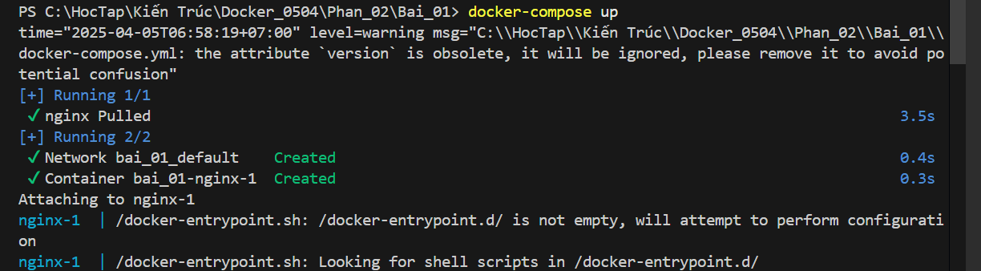

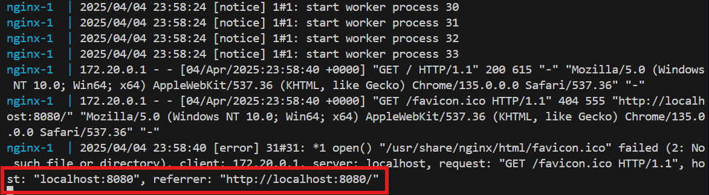

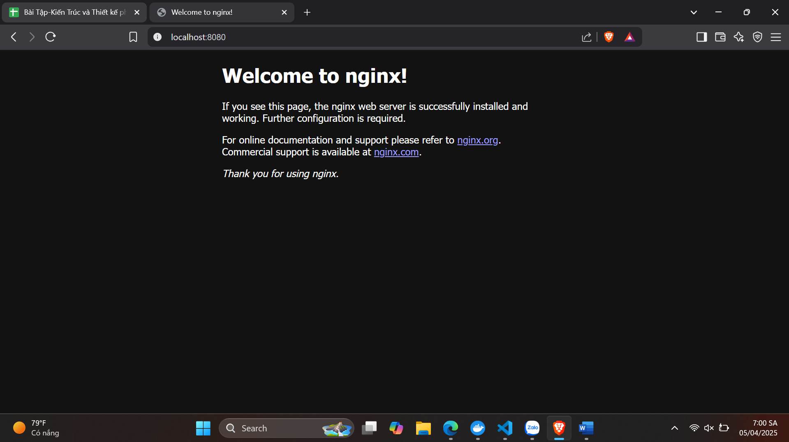

**Bài 2: Chạy MySQL với Docker Compose**

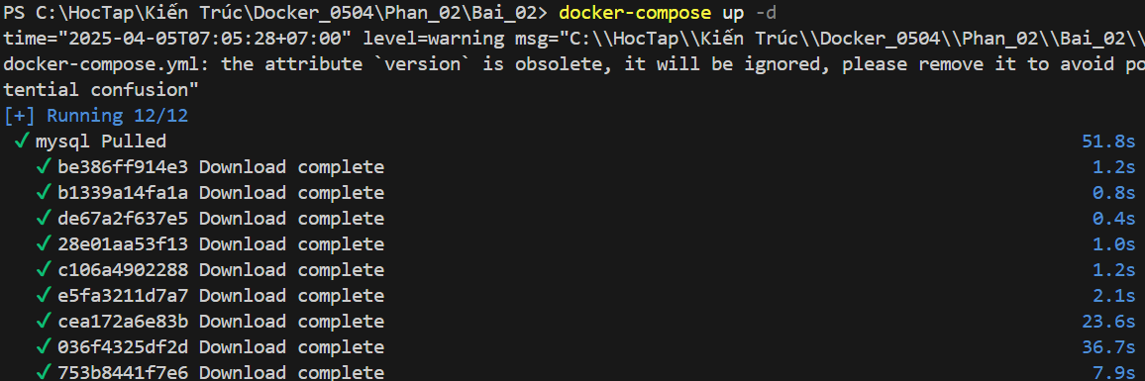

**Kiểm tra container bằng lệnh docker ps**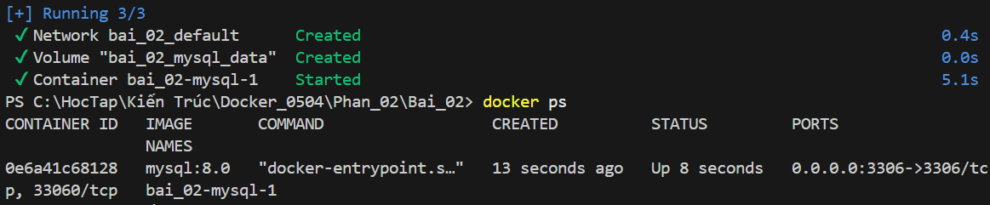

**Sử dụng lệnh docker exec -it bai_02-mysql-1 mysql -u user -p để kết nối với container bai_02-mysql-1 bằng password**

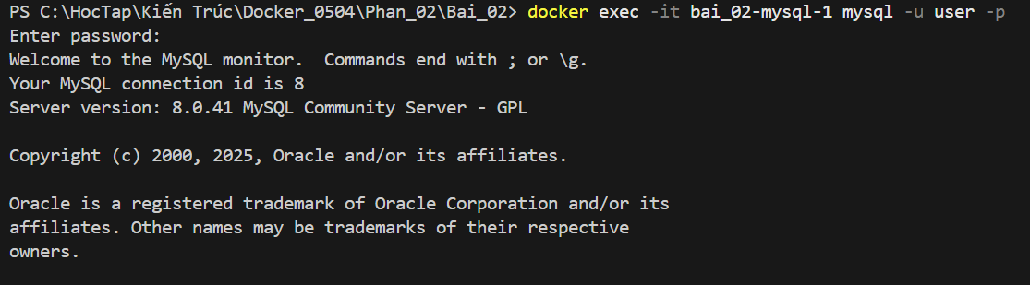

**Sau khi đã nhập password và đăng nhập thành công, sau đó show database** 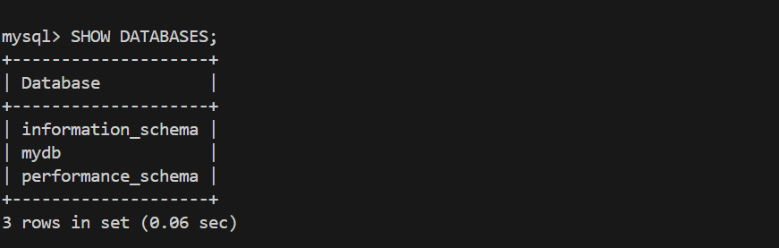

**Bài 3: Kết nối MySQL với PHPMyAdmin**

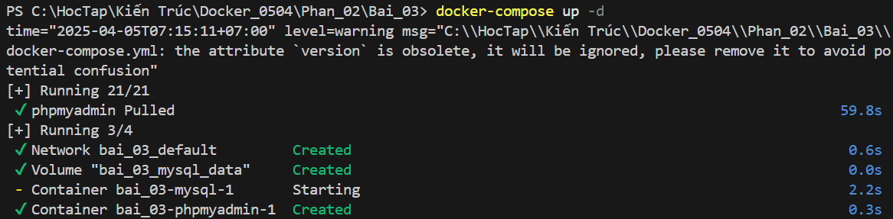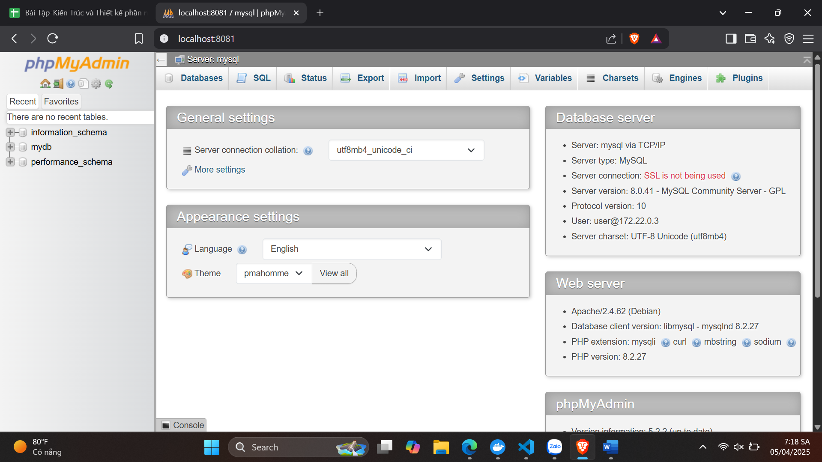

**Bài 4: Chạy ứng dụng Node.js với Docker Compose**

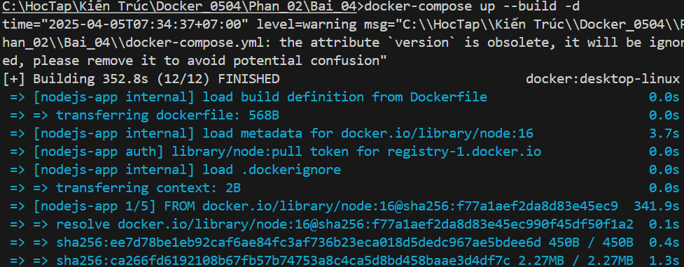

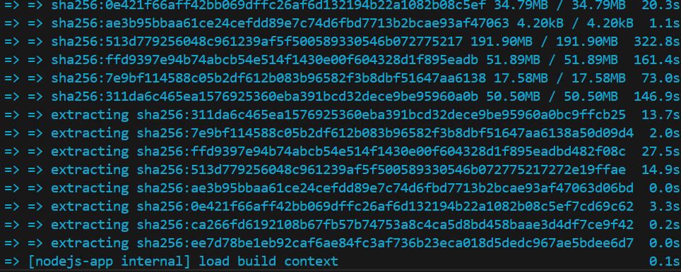

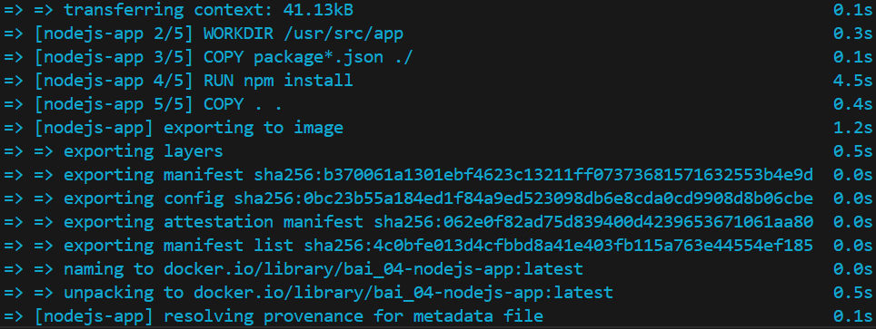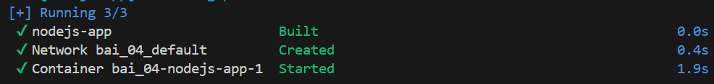

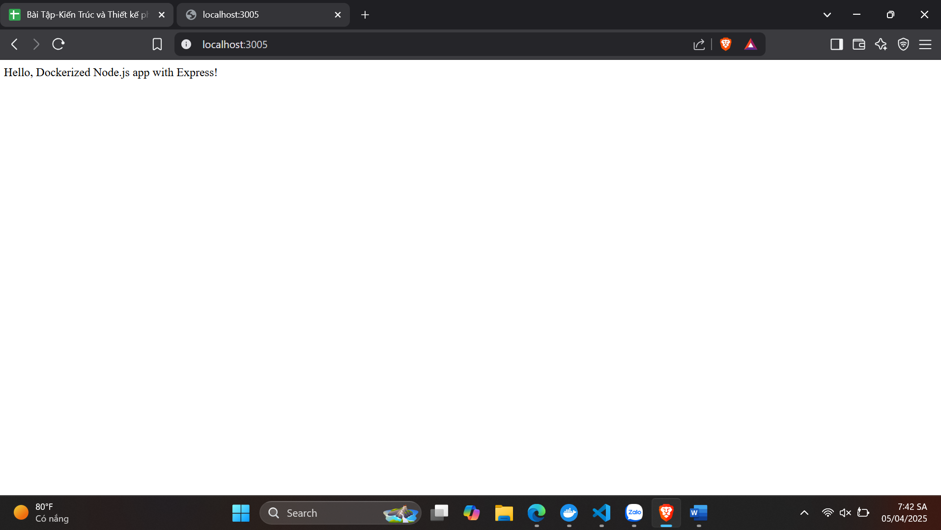

**Bài 5: Chạy Redis với Docker Compose**

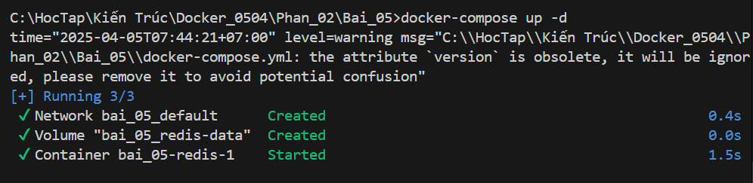

**Lệnh để kết nối vào Redis container**

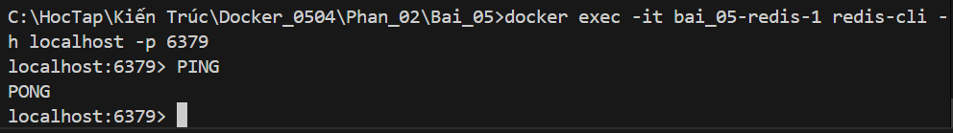

**Bài 6: Chạy WordPress với MySQL**

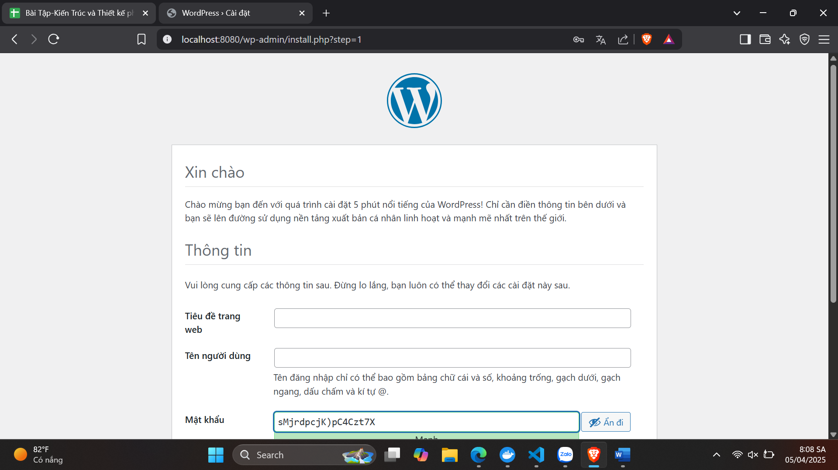

**Bài 7: Chạy MongoDB với Docker Compose**

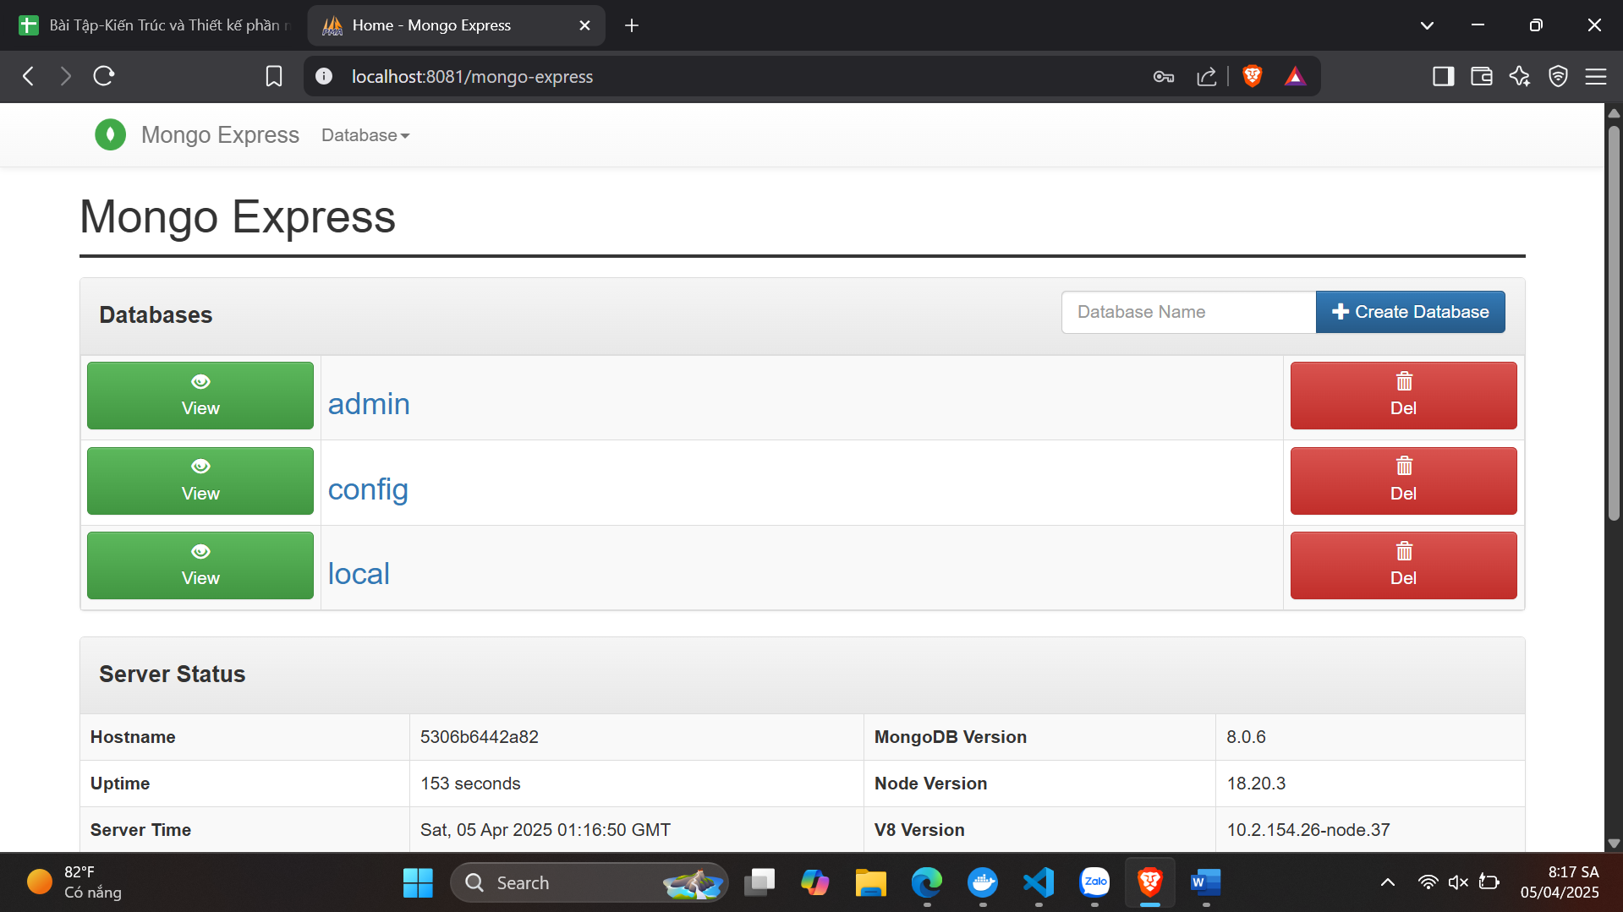

**Bài 9: Chạy ứng dụng Python Flask với Docker Compose**

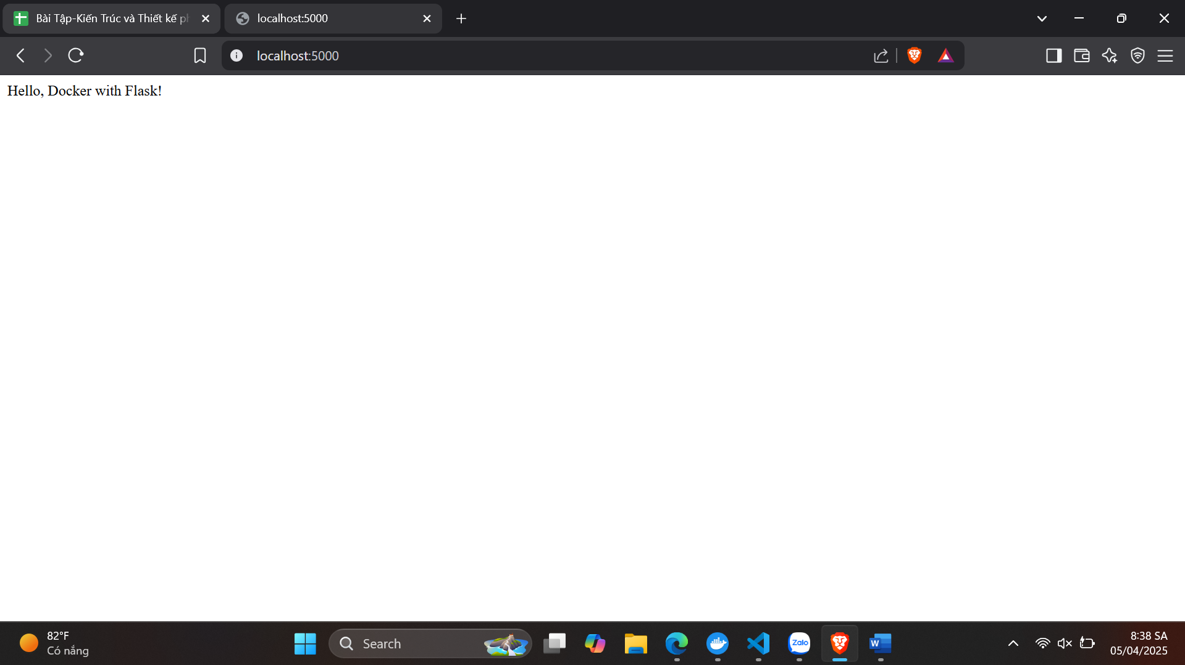

**Bài 10: Lưu trữ dữ liệu với Docker Volumes**

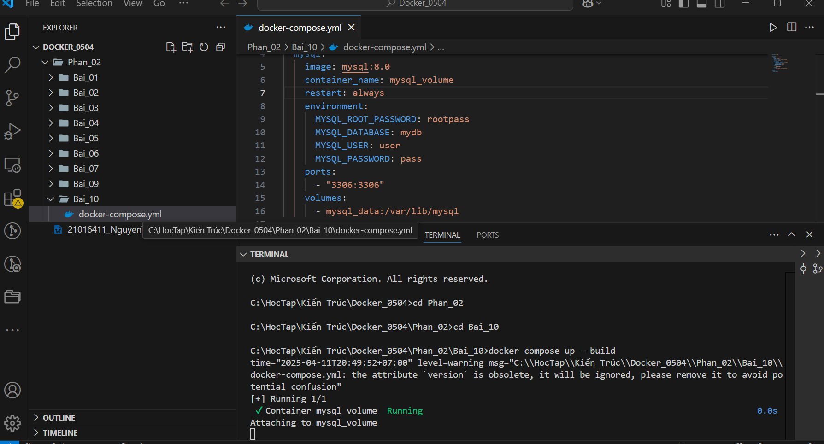

**Bài 15: Giới hạn tài nguyên cho container**

